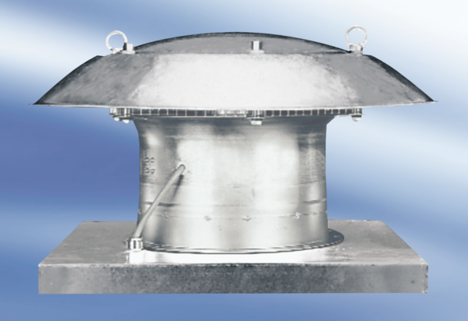Axialer Dachventilator DZD50-4AVerpackungseinheit: 1 StückSortiment:
Artikelnummer: 0087.0426Hersteller: MAICO

